WAD

WEB APPLICATION DOCUMENT

<TECH 5>

Autores:

Daniel Zular

Marina Ladeira

Matheus Ribeiro dos Santos

Maurício de Azevedo Neto

Samuel Nascimento

Thomas Reitzfeld

Theo Tosto

Data de criação: 24 de abril de 2023

**Controle do Documento**

**Histórico de revisões**

| **Data** | **Autor** | **Versão** | **Resumo da atividade** |
| --- | --- | --- | --- |
|  |  |  |  |
| 20/04/2023 | Maurício Azevedo | 1.0.1 | Criação do documento |
| 24/04/2023 | Daniel Zular  Marina Ladeira  Matheus Ribeiro  Maurício Azevedo  Samuel Nascimento  Thomas Reitzfeld | 1.1.1 | Preenchimento do Entendimento de Negócios e Entendimento da Experiência do Usuário |
|  |  |  |  |

**Sumário**

Visão Geral do Projeto

Parceiro de Negócios

O Problema

Objetivos

Objetivos gerais

Objetivos específicos

Descritivo da Solução

Partes Interessadas

Análise do Problema

Análise da Indústria

Análise do cenário: Matriz SWOT

Proposta de Valor: Value Proposition Canvas

Matriz de Risco

Requisitos do Sistema

Persona

Histórias dos usuários (user stories)

Arquitetura do Sistema

Módulos do Sistema e Visão Geral (Big Picture)

Tecnologias Utilizadas

UX e UI Design

Wireframe

Design de Interface - Guia de Estilos

Projeto de Banco de Dados

Modelo Conceitual

Modelo Lógico

Testes de Software

Teste de Usabilidade

Referências

Apêndice

# 

# Visão Geral do Projeto

## Parceiro de Negócios

Fundado em 1899, o Instituto de Pesquisas Tecnológicas (IPT) é uma instituição pública brasileira, voltada para o desenvolvimento econômico do estado de São Paulo. Além disso, contribui para o avanço da tecnologia e inovação. O IPT atua em um amplo mercado prestando serviços técnicos, consultorias, análises, ensaios, treinamentos e certificações para empresas privadas ou públicas. O instituto possui prestígio nacional e internacional, sendo conhecido por ser uma referência em pesquisas tecnológicas em diversos segmentos, como energia, transportes, petróleo & gás, meio ambiente, construção civil, cidades, saúde e segurança.

## O Problema

Um dos espaços presentes no IPT é o Laboratório de Infraestrutura em Energia (LInE), o qual oferece soluções com foco no setor de energia. Essas soluções se ramificam nos setores:

1. Óleo & gás;
2. Ferroviário;
3. Agronegócio;
4. Hidrelétricas;
5. Navegação.

Uma das contribuições do LInE para o segmento ferroviário é o monitoramento e medição das tensões roda/trilho e velocidade crítica ao descarrilamento. Este trabalho pode ser solicitado tanto por empresas privadas, quanto por estatais, como a Companhia Paulista de Trens Metropolitanos. Atualmente, essa atividade envolve a coleta em campo de uma grande quantidade de informações que, depois de serem processadas, são apresentadas aos clientes no formato de relatórios compostos por textos, tabelas, gráficos e mapas. Dado o nível de detalhamento prestado nessa tarefa, existem relatórios que transpassam as 500 páginas.

Essa situação não é tão agradável ao cliente que solicitou a realização do serviço, pois além de receberem um documento extenso, as informações são estáticas e não permitem uma interação do usuário com os dados coletados, dificultando a sua visualização. Dessa forma, é comum que o cliente se atente somente às conclusões da pesquisa e, ainda assim, encontra dificuldades para localizar informações específicas. Nesse sentido, o IPT procurou o Inteli para, conjuntamente, desenvolver uma solução que contorna esse problema. Essa solução será melhor detalhada ao longo deste documento.

## Objetivos

### Objetivos gerais

Considerando os empecilhos supracitados, o objetivo desta solução ataca diretamente a dor trazida pelo IPT, que é a falta de interatividade e dificuldade de leitura na apresentação dos dados dos relatórios. Como alternativa a este cenário, a Tech5 propõe a sistematização dos dados para os clientes que solicitam esse trabalho ao IPT.

### Objetivos específicos

1. Criar uma aplicação web com dashboard que apresente o resultado dos relatórios em gráficos, mapas e tabelas interativas;
2. Facilitar a leitura e entendimento do relatório técnico por parte dos clientes;
3. Disponibilizar uma aplicação escalável ao IPT para que ele possa realizar os incrementos e ajustes necessários e, dessa forma, possa institucionalizar a solução.

## Descritivo da Solução

Criação de uma aplicação web amigável com ferramentas para a facilitação do entendimento técnico e visualização dos dados coletados. Para isso, serão utilizados gráficos e tabelas com buscas específicas sobre os temas desejados. O modelo irá apresentar informações sobre tensões de roda/trilho e velocidade crítica ao descarrilamento de trens, de acordo com os ensaios feitos pelo IPT, fazendo com que o entendimento das questões seja mais fácil, claro e interativo.

## Partes Interessadas

Este projeto contempla uma grande gama de stakeholders. Primeiro, existem aqueles que são beneficiados diretamente com o desenvolvimento desta solução, incluindo:

1. Equipe Tech5: Considerando que os membros do time ainda não são profissionais na área de tecnologia, elaborar a solução garantirá não só aprendizado aos integrantes da Tech5, como também permitirá o reconhecimento deles uma vez que a aplicação seja colocada em produção;
2. LInE: Uma vez que o LInE não é o único a prestar esse serviço, ter uma ferramenta com dashboard interativo garantirá vantagem competitiva em relação aos seus concorrentes;
3. Clientes do IPT: O desenvolvimento da ferramenta permitirá uma melhor leitura dos dados apresentados aos clientes, uma vez que não precisarão ler um relatório extenso para entender os resultados da pesquisa.

Para além disso, existe a comunidade e sociedade geral que também serão beneficiadas com esta solução, ainda que indiretamente. Isso acontece pois os resultados apresentados no relatório possibilitam o aperfeiçoamento dos serviços ferroviários. Dessa forma, se o cliente for do setor de transporte público, as melhorias feitas a partir dos dados impactará diretamente na locomoção das pessoas. Para além disso, numa análise mais minuciosa, será possível concluir que o melhoramento das ferrovias que transportam mercadorias, garantirá que estes produtos (como derivados do petróleo e artigos agrícolas) e seus derivados estejam sempre disponíveis aos consumidores.

# Análise do Problema

## Análise da Indústria

**Figura 01.** 5 forças de Porter da setor de pesquisa

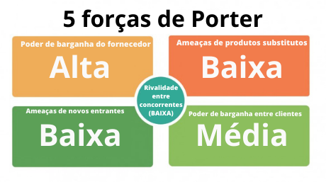

**Fonte:** Autoria própria

**Poder de barganha dos fornecedores:**

O poder de barganha de fornecedores, basicamente, segue a lei da oferta e da demanda. Em determinado setor, se a oferta é maior do que a demanda, os preços ficam mais baixos, pois é uma técnica de chamar atenção de consumidores que, nesse caso, são poucos. Se a demanda for mais alta do que a oferta, os vendedores têm mais liberdade de aumentar o preço de um produto ou serviço. No cenário do IPT, o poder de barganha dos fornecedores é alto, pois são poucos os fornecedores que produzem as máquinas e equipamentos que o IPT precisa, que são extremamente específicos. Além disso, o instituto depende totalmente desses equipamentos, pois sem eles é impossível fazer algumas análises e pesquisas.

**Poder de barganha dos clientes:**

O poder de negociação por parte dos clientes do IPT é médio. A lógica por trás é a mesma já citada, a da oferta e da procura. Primeiramente, o trabalho do IPT é muito específico. São poucas as alternativas para que um cliente obtenha os mesmos resultados, por mais que existam algumas. Além disso, a disponibilidade do instituto para acordos com clientes não é constante. Deste modo, não se pode dizer que o poder de barganha dos clientes é baixo, porque existe concorrência e não há tantos outros clientes no mercado. Mas também não se pode afirmar que é alto, porque a especificidade do trabalho que o IPT faz é alta e os clientes o procuram conforme haja necessidade.

**Ameaça de produtos substitutos:**

A ameaça por substitutos é definida por produtos que podem atender às mesmas necessidades dos clientes, mas de uma forma diferente. Neste caso, o nível é baixo. Essa classificação se dá, principalmente, porque o método necessário para a análise de condições dos clientes é único e específico, sendo feito através de pesquisas. Cada pesquisa tem suas características e não pode ser substituída por algum outro serviço, limitando a ameaça nesse quesito.

**Ameaça de novos entrantes:**

A categoria de ameaça por concorrentes diz respeito ao nível de facilidade de uma nova empresa competir com o IPT no mesmo mercado. A ameaça ao instituto é baixa, pois há muitas barreiras para que uma nova empresa possa competir diretamente. A infraestrutura é complexa e cara, depende de investimentos e tempo de estabelecimento. Ademais, o IPT é extremamente conhecido no setor tecnológico por sua credibilidade, que é um fator necessário para a atração de parceiros e clientes. Isso impede com que novos entrantes inibam a estratégia do IPT.

**Rivalidade entre os concorrentes:**

A análise de rivalidade entre os concorrentes é feita pela observação do nível de competitividade do mercado de atuação, ou seja, os desafios para conquistar clientes dentro do mercado. É levado em consideração a quantidade de concorrentes, o público, os produtos, a oferta e a procura. A rivalidade nessa área é baixa, porque o trabalho que cada cliente precisa que seja feito é muito específico, da mesma forma que o trabalho oferecido por cada empresa, que também é único. Deste modo, a competitividade em uma área que possui uma barreira de entrada consideravelmente alta e limitada pode ser considerada baixa.

## Análise do cenário: Matriz SWOT

Uma das formas de entender o contexto no qual uma organização está inserida é por meio da análise SWOT. "SWOT" é um acrônimo para Strengths, Weaknesses, Opportunities, Threats. Em português, essa análise é conhecida como "FOFA", que significa Forças, Oportunidades, Fraquezas e Ameaças. Essa análise é composta pela identificação de fatores externos e internos em relação a uma empresa, considerando questões que beneficiam ou impactam negativamente o desenvolvimento da organização.

No caso do IPT, são considerados pontos de força da empresa a reputação que o instituto tem dentro da área de tecnologia, seu imenso conhecimento dentro da área na qual atua e sua consolidação no mercado. Essas condições são fatores internos que ajudam no progresso da empresa.

As fraquezas são também questões internas, mas limitadoras para a empresa. As principais fraquezas são a dependência financeira que o IPT possui de investimentos (sejam eles governamentais, de parcerias ou de financiamentos privados), o elevado tempo de desenvolvimento de relatórios e o extenso e cansativo trabalho necessário para a leitura de relatórios por parte dos clientes.

Partindo para fatores externos, as oportunidades fazem parte do contexto político, econômico, social, tecnológico, ambiental e jurídico, os quais agregam e colaboram positivamente no funcionamento da empresa. São oportunidades as parcerias em troca de pesquisas com outras empresas, a necessidade mundial iminente por inovação tecnológica que contempla a sociedade atual e a necessidade de pesquisa na área de transporte ferroviário por grandes empresas.

Por último, as ameaças são questões externas, mas que causam impacto negativo ao IPT. São identificadas como ameaças ao instituto as empresas privadas de consultoria tecnológica concorrentes, pois têm capacidade de competir e diminuir a quantidade de clientes, a insegurança a respeito do recebimento de investimentos e a constante ocorrência de vandalismos nos equipamentos técnicos instalados nos trilhos dos trens.

**Figura 02.** Template matriz SWOT do IPT

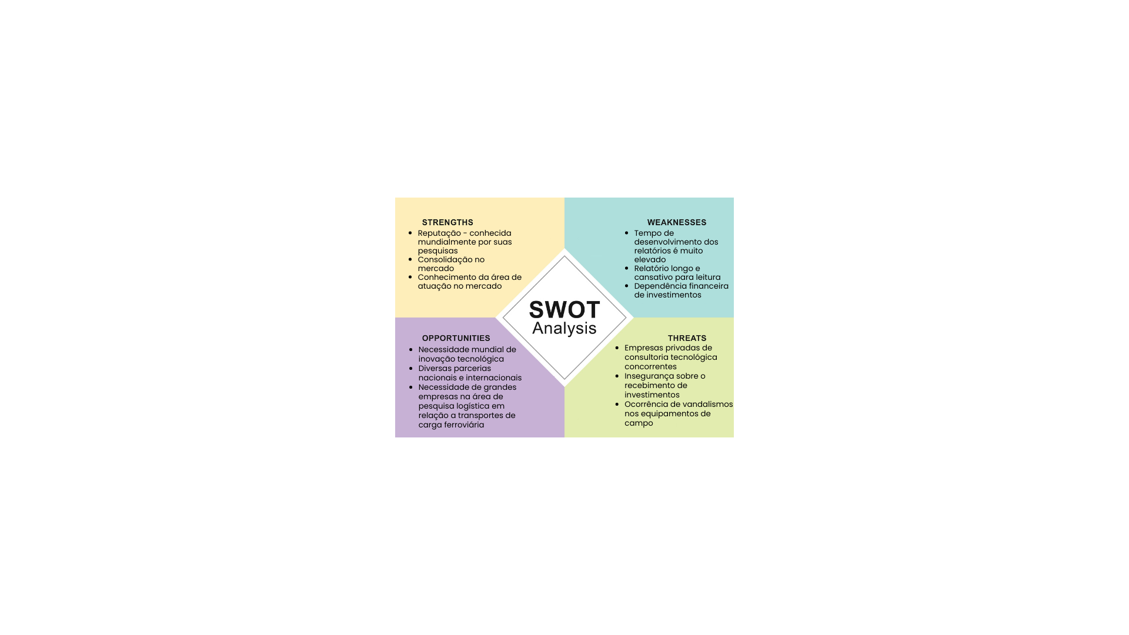

**Fonte:** Autoria própria

## Proposta de Valor: Value Proposition Canvas

**Figura 03:** Value Proposition Canvas para a solução proposta pela Tech5

**Fonte:** Autoria própria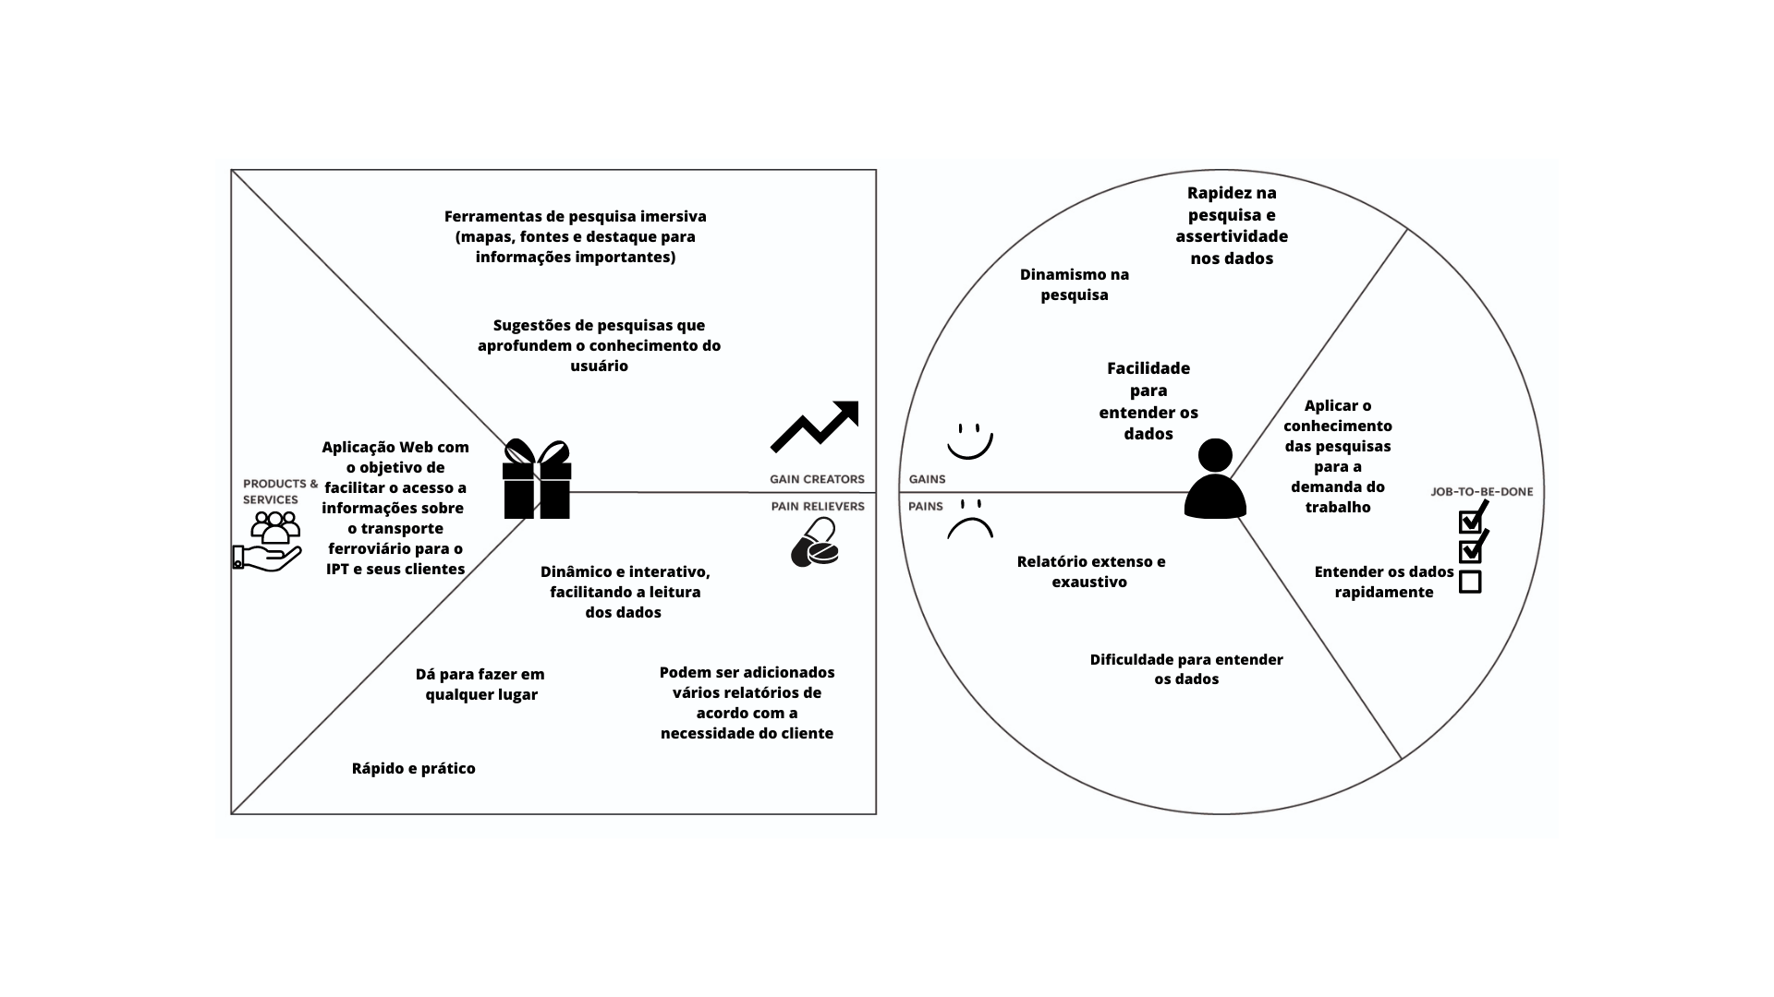

O Value Proposition Canvas é uma ferramenta que pode ser utilizada para facilitar a compreensão do negócio de uma empresa e do projeto em desenvolvimento. Atualmente, os clientes do IPT têm dificuldades em lidar com os dados coletados em suas pesquisas, bem como com relatórios extensos e cansativos. Para resolver essas dores, será criada uma aplicação web com um dashboard composto por gráficos, mapas e destaque para informações importantes, oferecendo acesso fácil e rápido às informações coletadas sobre as pesquisas. Dessa forma, o IPT poderá proporcionar aos seus clientes uma experiência mais agradável e eficiente na visualização dos resultados de suas pesquisas.

## Matriz de Risco

A matriz de risco é uma ferramenta utilizada para medir os riscos que podem aparecer ao longo do projeto, avaliando a probabilidade de ocorrência e qual impacto teria. Assim, a criação da matriz de risco ajuda a desenvolver medidas preventivas e soluções.

**Figura 04.** Matriz de Riscos e Oportunidades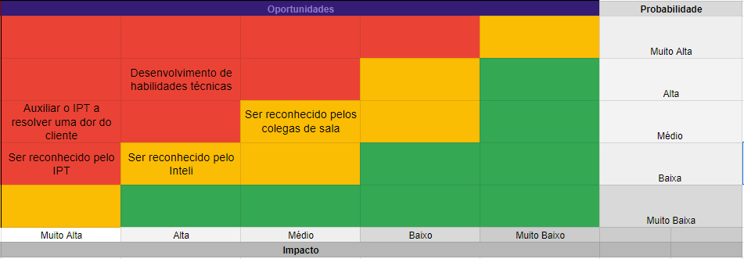

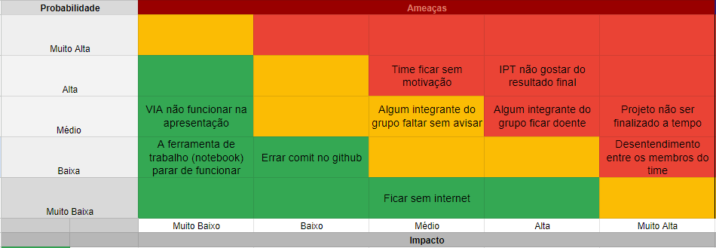

**Fonte:** autoria própria

**Fonte:** Autoria própria

**2.4.1. Riscos**

**Tabela 01.** Análise dos riscos, como evitá-los e responsáveis

| **Risco** | **Atitude** | **Responsáveis** |
| --- | --- | --- |
| VIA não funcionar na apresentação | Transferir | Matheus |
| Algum integrante do grupo para ficar doente | Compartilhar | Theo |
| IPT não gostar do seu resultado final | Explorar | Maurício e Samuel |
| Projeto não ser finalizado a tempo | Prevenir | Marina |
| Desentendimento entre os membros do time | Mitigar | Daniel |
| A ferramenta de trabalho (notebook) parar de funcionar | Terceirizar | Thomas |
| Algum integrante do grupo faltar sem avisar | Compartilhar | Maurício |
| Ficar sem internet | Terceirizar | Samuel |
| Errar commit no github | Prevenir | Theo |

**Fonte:** autoria própria

# 

# Requisitos do Sistema

## Personas

Existem dois tipos de usuário que utilizarão a aplicação. O primeiro deles é o cliente final do IPT, que visualizará os dados referentes à pesquisa contratada. O outro é o pesquisador do próprio IPT, que fará a inserção dos dados na plataforma para disponibilizar aos parceiros que contrataram o serviço. Nesse sentido, foram criadas três personas, sendo dois clientes e um pesquisador.

A primeira delas chama-se Sônia Del Valle, de 39 anos. Ela mora em Belém, no Pará, é formada em engenharia ferroviária e logística pela Universidade Federal do Pará (UFPA) e trabalha como gerente de logística em uma filial da Mineradora Onda, localizada também no Pará. Sônia é uma pessoa bem caseira, gosta de passar tempo com seu marido e filha e, no tempo livre, utiliza o celular para jogar Candy Crush e assistir vídeos no Tik Tok. Além disso, ela também é portadora do Transtorno do Déficit de Atenção e Hiperatividade (TDAH). Conhecendo Sônia e o formato dos atuais relatórios do IPT, é possível montar um mapa de empatia para entender melhor as necessidades dela, como é possível ver abaixo:

**Figura 05.** Mapa de empatia de Sônia Del Valle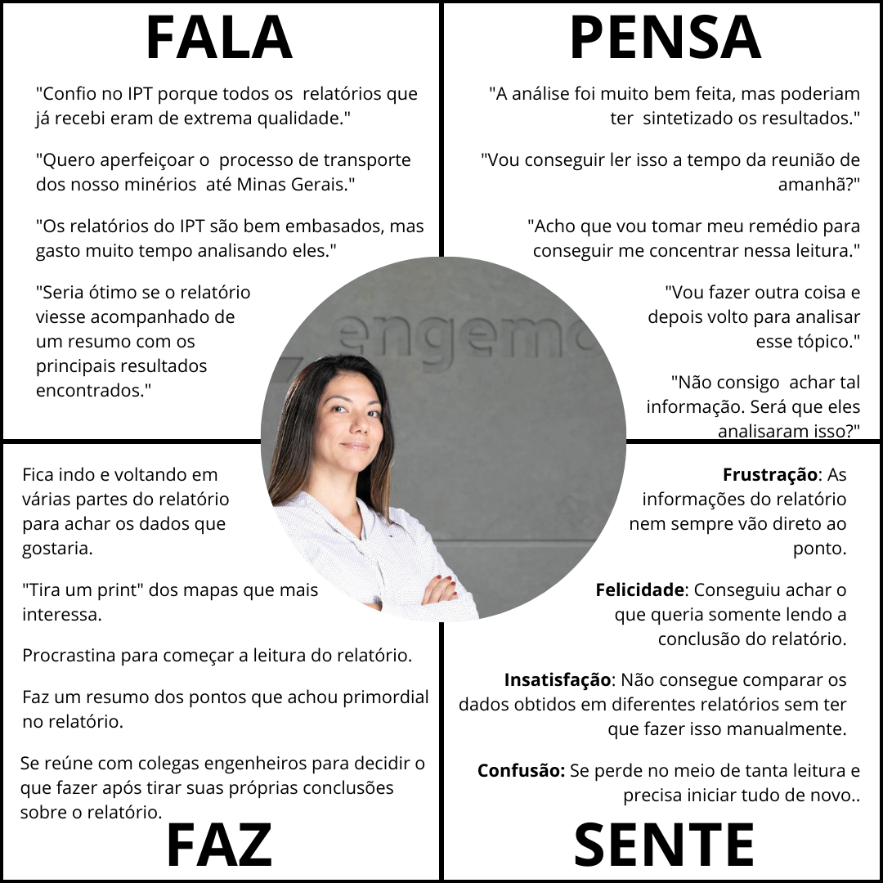

**Fonte:** autoria própria

Analisando esse mapa, é possível perceber que a principal dor sentida por ela advém do fato dela ter TDAH. Isso torna necessário a existência de algo que possibilite que os relatórios sejam mais atrativos e concisos. Mapas interativos são uma ótima forma de minimizar isso, uma vez que condensam a informação em um único ponto ao mesmo tempo que resumem as conclusões das análises.

**Figura 06.** Persona - Sônia Del Valle

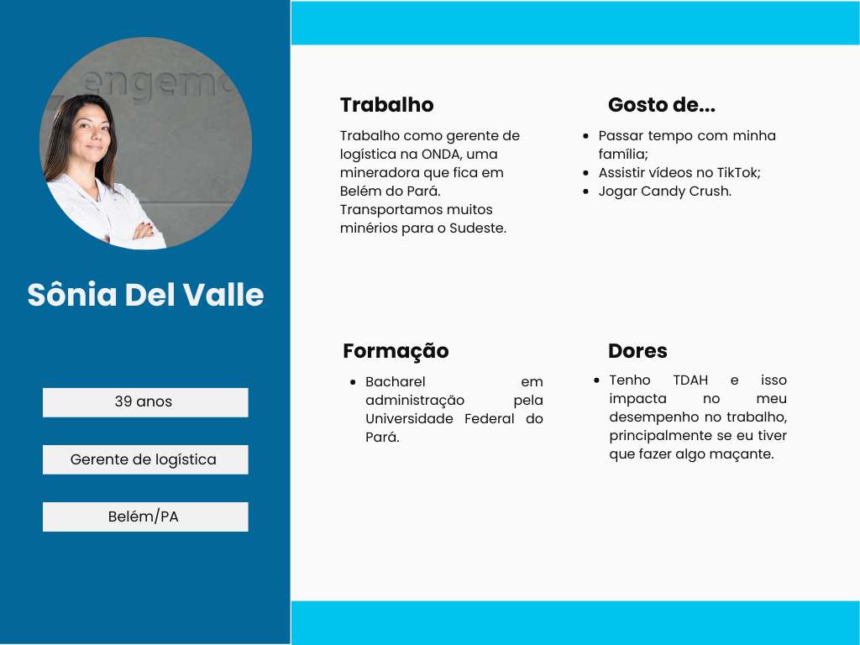

**Fonte:** autoria própria

Ainda no perfil cliente do IPT, a segunda persona é o Mário dos Santos, de 46 anos, formado em Engenharia de Transportes pelo Centro Federal de Educação Tecnológica de Minas Gerais (CEFET/MG) e CEO da IronLines, que trabalha com transporte de cargas no setor ferroviário brasileiro. Quando consegue, ele gosta de reunir os amigos em casa para fazer um churrasco e tomar uma cerveja, mas também adora passar tempo com sua esposa e seus dois filhos, principalmente quando viajam juntos. Justamente pelo fato de ser CEO, Mário está sempre cheio de tarefas e afazeres durante o seu tempo de serviço. Nesse sentido, o mapa de empatia dele se configura da seguinte forma:

**Figura 07.** Mapa de empatia de Mário dos Santos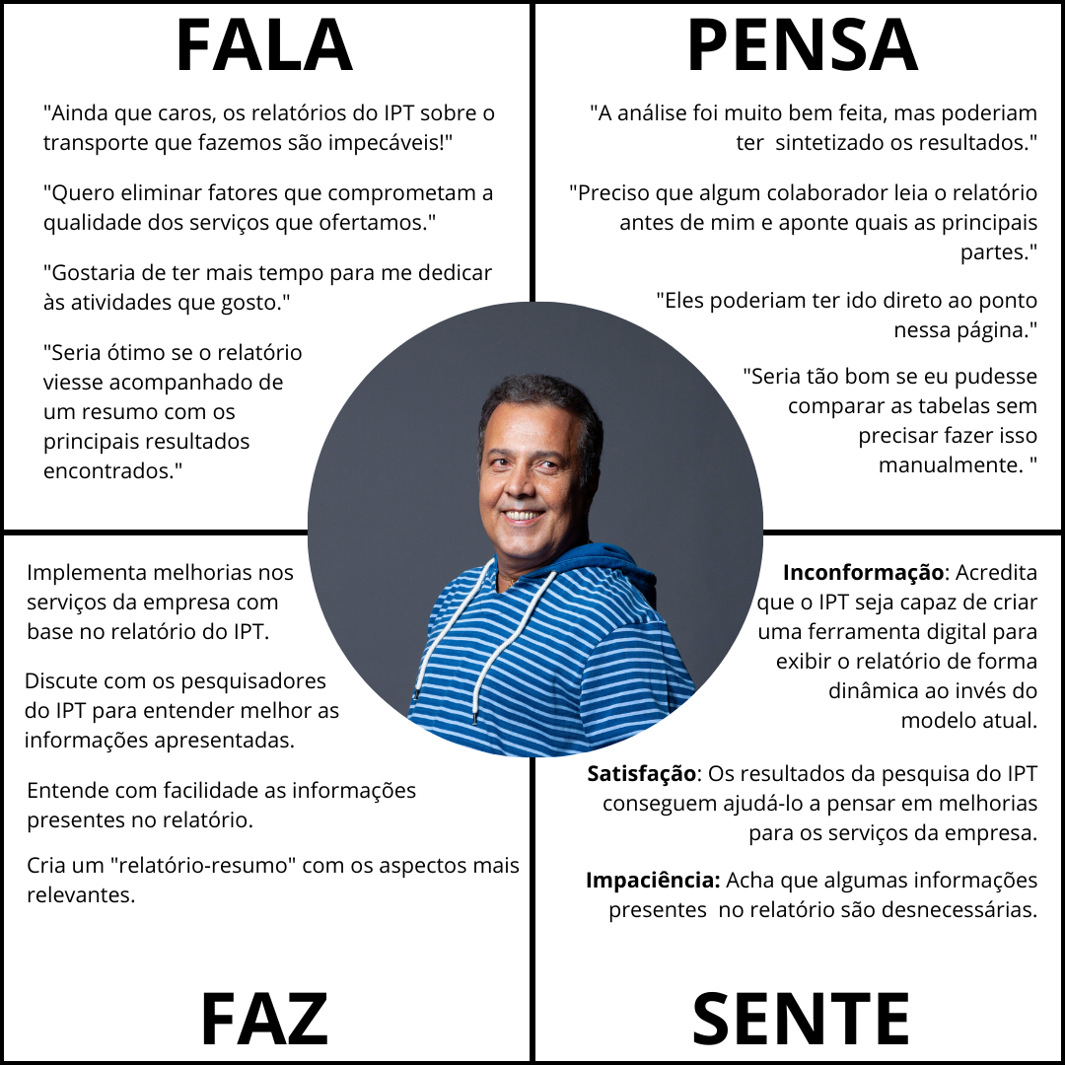

**Fonte:** autoria própria

De maneira análoga ao caso de Sônia, a principal dor de Mário advém do fato do IPT entregar longos relatórios, exceto, é claro, que o foco aqui é a falta de tempo vivenciada por Mário. Como alternativa, é possível sintetizar o conteúdo em gráficos e/ou tabelas que o permitam chegar à conclusão desejada sem que seja necessário ler uma quantidade exorbitante de dados.

**Figura 08.** Persona - Mário dos Santos

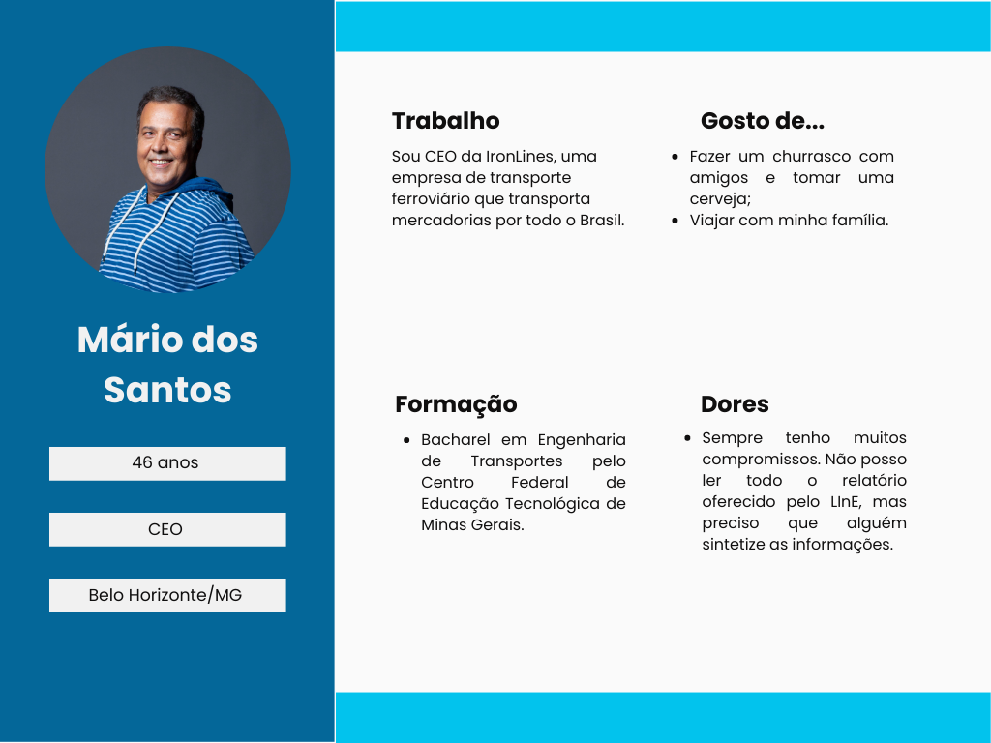

**Fonte:** autoria própria

Por fim, a última persona é um usuário do próprio IPT. Valmir Nascimento tem 50 anos, mora em São Paulo capital e atua como engenheiro mecânico no LInE. Ele graduou-se em Engenharia Mecatrônica na Universidade de São Paulo (USP) e obteve o grau de doutor em Engenharia Mecânica na mesma instituição. Valmir é apaixonado por carros antigos e clássicos e conhece tudo sobre o assunto. Além disso, ele possui uma oficina em casa e está sempre desenvolvendo projetos pessoais junto com seu filho Marcos, que também quer seguir a profissão do pai. Dado que o trabalho de Valmir é elaborar o relatório final para entregar ao cliente, ele se sente muito frustrado ao ver que demora bastante para produzir esse documento e os clientes se interessarem somente por algumas partes, em especial, as conclusões. Seu mapa de empatia é dado abaixo:

**Figura 09.** Mapa de empatia de Valmir Nascimento.

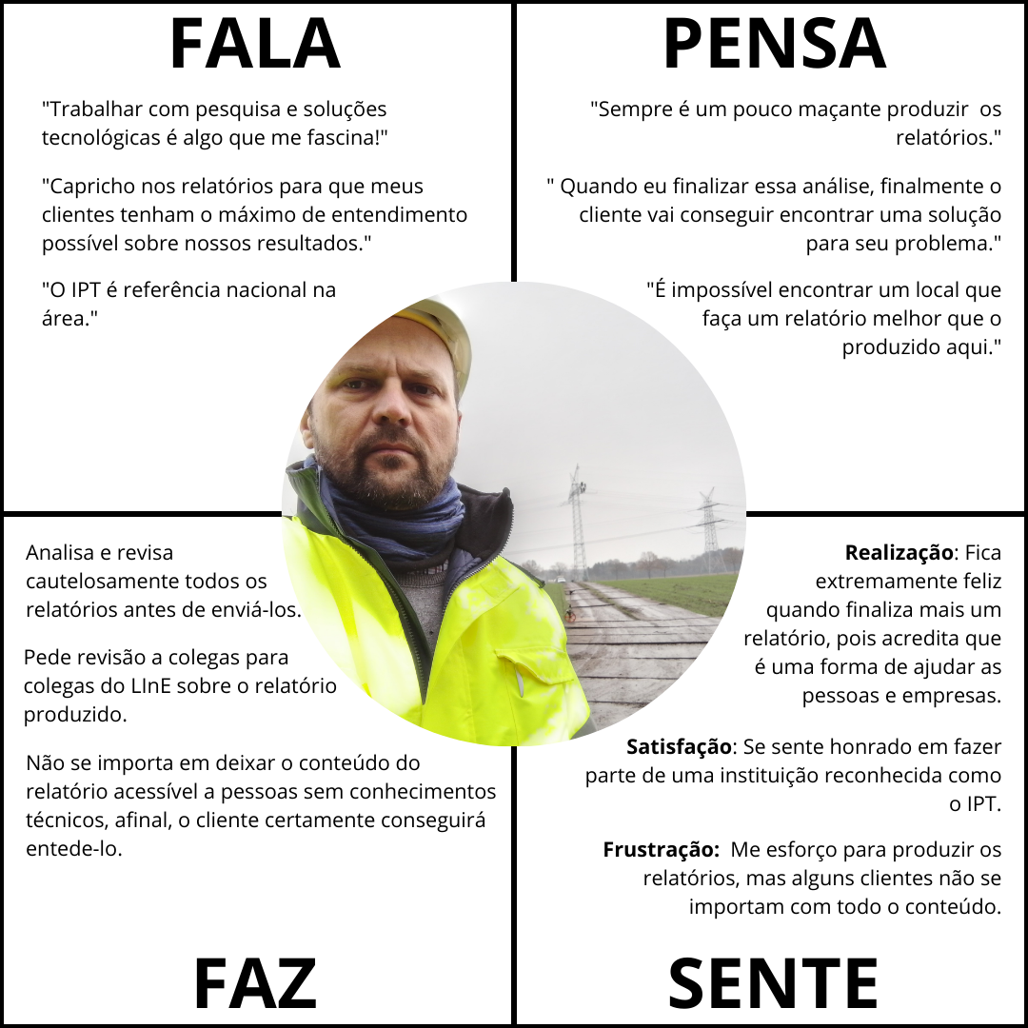

**Fonte:** autoria própria

Assim, é possível concluir que, embora Valmir concorde que o relatório seja muito extenso, já que ele capricha no trabalho, ele sente que o material produzido não é tão valorizado. Dessa forma, considerando que a criação da plataforma aliviaria as dores de Mário e Sônia, clientes do IPT, então a dor de Valmir também seria amenizada, uma vez que seus relatórios passariam a ser mais estimados.

**Figura 10.** Persona - Valmir Nascimento

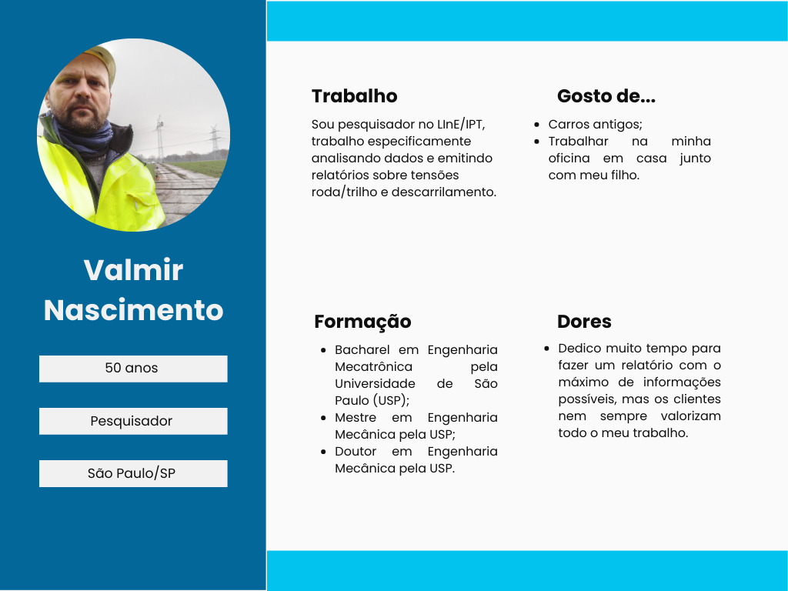

**Fonte:** autoria própria

## Histórias dos usuários (user stories)

Descrever em uma tabela todas histórias de usuários de acordo com o template utilizado com priorização, esforço e risco.

**Tabela 02.** User stories das personas

| Número | S01T01 |
| --- | --- |
| Título | Integridade das informações |
| Persona | Valmir Nascimento |
| História | Eu, como funcionário do IPT, desejo visualizar os dados da trajetória de uma viagem ferroviária, para me certificar de que todas as informações estão corretas antes de enviar ao cliente. |
| Critérios de aceitação | O site deve conter as informações corretas dos relatórios. Validação: as informações que estão no site devem ser confirmadas no banco de dados |
| Testes de aceitação | Critérios de aceitação: S01T01. a. O funcionário do IPT acessa os dados do site. - Aceitou: os dados estão corretos. - Recusou: existe algum erro na integridade nas informações do site, ou seja no banco de dados. |
| Grau de complexidade | Média |
| Grau de prioridade | Alta |

**Fonte:** autoria própria

# 

# Arquitetura do Sistema

## Módulos do Sistema e Visão Geral (Big Picture)

**Imagem 8:**

**Fonte:** próprios autores

Diagrama representando hardware e software.

Mapa ou organograma com os módulos que existem no sistema.

Por exemplo, um portal principal, em seguida as áreas de acordo com perfil de acesso. Um painel administrativo para controle e gestão, por exemplo.

E tudo no servidor em nuvem, no nosso caso, Heroku.

Pode usar uma ferramenta do tipo x-mind, draw.io, etc.

## Tecnologias Utilizadas

**Tabela 03.** Tecnologias utilizadas

| **Tecnologia** | **O que é?** | **Em que é utilizada?** | **Versão** |
| --- | --- | --- | --- |
| Google Chrome | É uma navegador de internet | Utilizado para navegar na internet e acessar sites | 102.0.5005.115 |
| VS Code | É um editor de código fonte | Utilizado na programação da página web | 1.76 |
| Github | É uma plataforma de hospedagem de repositórios git | Utilizado para hospedagem de código-fonte e arquivos com controle de versão | 3.7.5 |
| HTML | É uma linguagem de marcação | Utilizado para informar o navegador como estruturar a página para exibir o conteúdo | HTML 5 |
| CSS | Cascading Style Sheets ou folhas de estilo em cascata | Utilizado na estilização da página HTML | CSS3 |
| JavaScript | É uma linguagem de programação | Utilizado na manipulação dos comportamentos da página web | ECMAScript |
| Bootstrap | É uma estrutura de interface do usuário para construir com HTML, CSS e JavaScript | Utilizado para fornecer estruturas de CSS | V5.3 |
| Jquery | É uma biblioteca de JavaScript | Utilizado para facilitar e simplificar o uso de JavaScript | 3.6.4 |
| Node.js | É uma framework JavaScript do lado do servidor | Utilizado para executar códigos JavaScript | v20.0.0 |
| SQLite | É um sistema gerenciador de banco de dados | Utilizado na estruturação do banco de dados | 3.41.2 |
| Postman | É uma ferramenta que dá suporte à documentação das requisições feitas pela API | Utilizado para criar, compartilhar, testar e documentar APIs | v10.13.2 |
| Figma | É uma ferramenta de prototipagem | Utilizado no design da interface da nossa aplicação web | 88.1.0 |
| Moon Modeler | É uma ferramenta de modelagem de dados | Utilizado na modelagem lógica de dados | 6.0 |

# 

# UX e UI Design

## Wireframe

**Tela Login** - Essa será a primeira tela que o usuário irá ver. Aqui ele pode inserir seu nome de usuário e senha para poder logar no website. Ou então, caso o usuário tenha esquecido sua senha, ele pode clicar em “Esqueceu sua senha?” que o direciona para a tela esqueceu senha.

**Figura 11.** Wireframe da tela de login

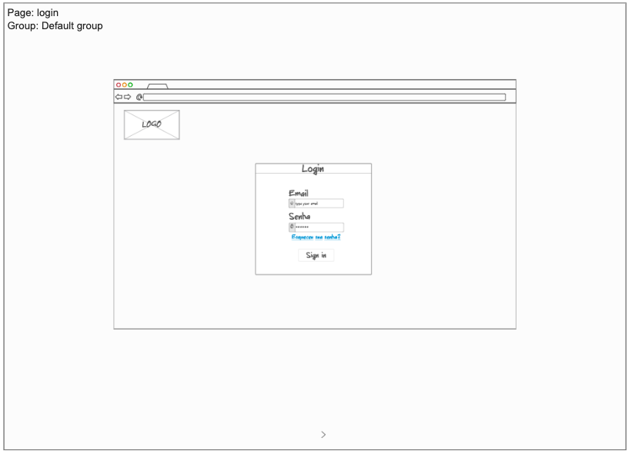

**Fonte:** autoria própria

**Tela Esqueceu senha** - Aqui o usuário tem a opção de recuperar sua senha. Basta inserir o email atrelado a sua conta e clicar no botão “Enviar link” que enviará um link para o usuário resetar sua senha através do seu email.

**Figura 12.** Wireframe da tela “Esqueceu sua senha?”

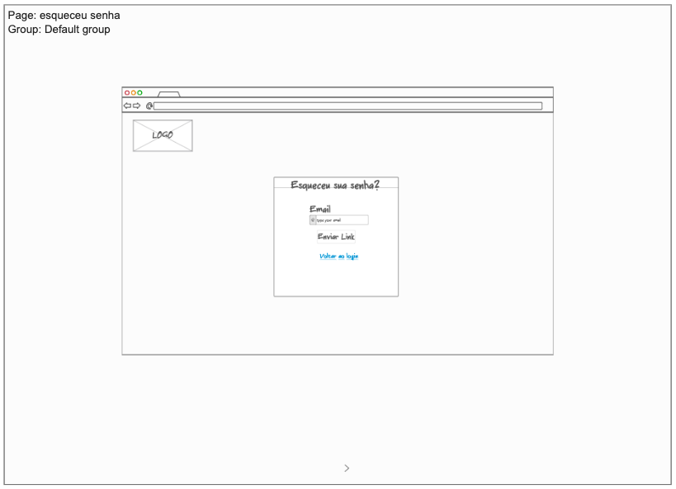

**Fonte:** autoria própria

**Tela Home** - Essa é a primeira tela após o login. Aqui o usuário irá ver uma lista de todas as viagens do lado esquerdo que podem ser filtradas usando o calendário. Após selecionar uma viagem, todos os recursos relacionados a essa viagem ficarão disponíveis na tela.

**Figura 13.** Wireframe da tela Home

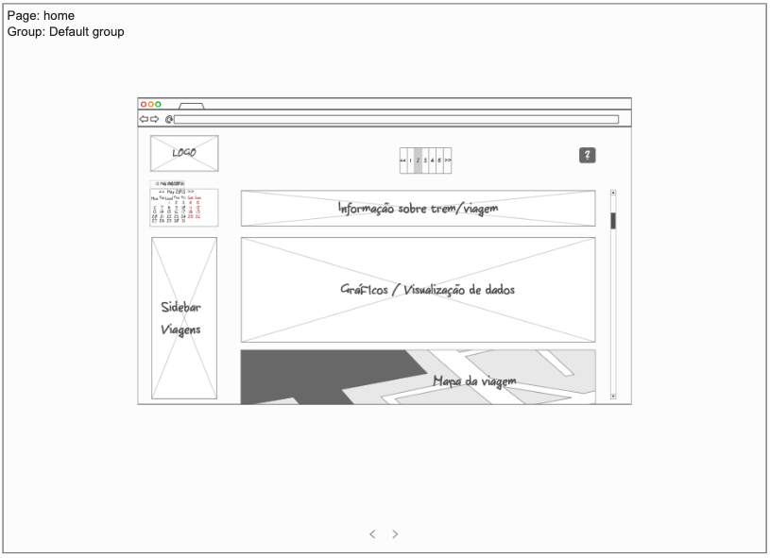

**Fonte:** autoria própria

**Tela Análise** - Aqui o usuário pode encontrar uma análise mais profunda sobre a viagem selecionada. Nessa tela, o usuário irá encontrar mais textos sobre os dados e gráficos apresentados na tela home.

**Figura 14.** Wireframe da tela de análise de dados

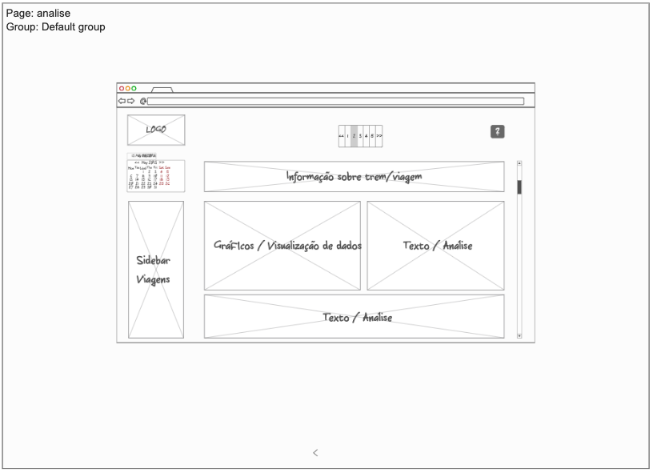

**Fonte:** autoria própria

**Tela Baixar** - Na tela baixar, o usuário tem a opção de baixar todos esses recursos na sua máquina por exemplo: exportar a base de dados em excel, exportar os gráficos como imagens e até poder exportar o relatório completo.

**Figura 15.** Wireframe da tela de baixar arquivos

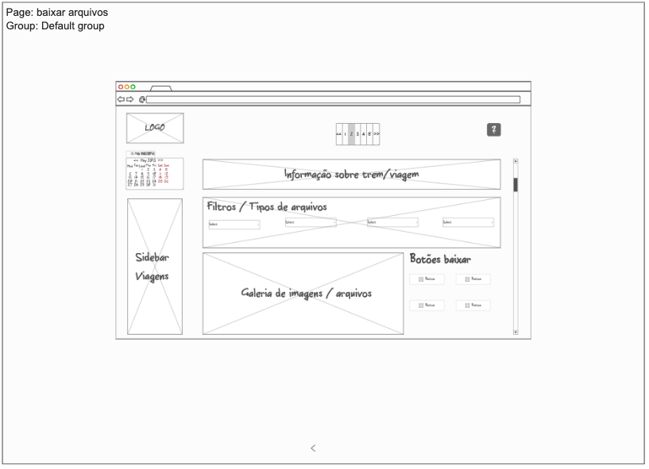

**Fonte:** autoria própria

**Popup Ajuda** - Esse popup pode ser acessado através de todas as telas após o login. Aqui, o usuário pode encontrar recursos que possam ajudá-lo a navegar neste website e encontrar respostas de como usar os recursos do website.

**Figura 16.** Wireframe da tela de ajuda

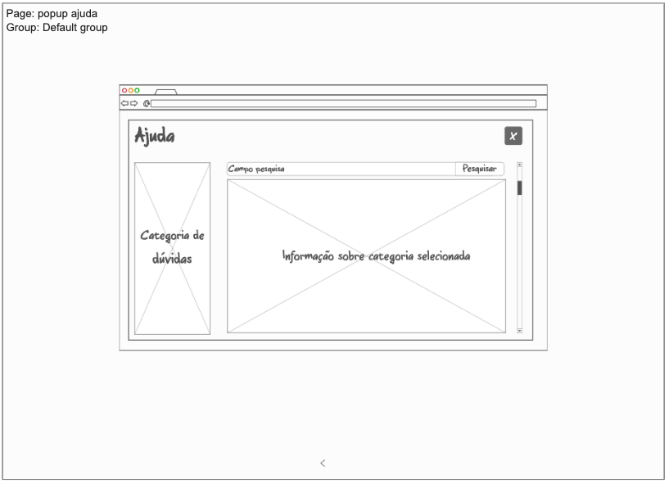

**Fonte:** autoria própria

## Design de Interface - Guia de Estilos

Refere-se ao design visual, cores, tipografia, imagens, logotipos, ou seja, os elementos visuais que compõem o produto.

Aqui você deve colocar o link para seu documento de guia de estilos

# 

# 

# Projeto de Banco de Dados

documento contendo diagrama de entidades e relacionamentos do banco de dados

## Modelo Conceitual

O modelo conceitual deve garantir uma conexão com a realidade. Os 4 tipos de conexões com a realidade são:

* conceitos
* atributos
* identificações
* associações

O Modelo Entidade-Relacionamento - MER

* entidades e tipos de entidades
* atributos e tipos de atributos
* relacionamentos e tipos de relacionamentos

## Modelo Lógico

# Testes de Software

## Teste de Usabilidade

Link ou imagem da tabela com dados organizados dos testes realizados

# 

# 

# Referências

Sobre o IPT, IPT - Instituto de Pesquisas Tecnológicas. <

# 

# Apêndice

Os apêndices representam informações adicionais que não caberiam no documento exposto acima, mas que são importantes por alguma razão específica do projeto.